INDICO AO PODER EXECUTIVO MUNICIPAL PATROLAMENTO E ESCASCALHAMENTO NA LINHA PALMARES, AGROVILA 21 NA TRIÂNGULO.

Em conformidade com o que estabelece o Artigo 120 do Regimento Interno da Casa, o Vereador Subscritor, depois de ouvida a Soberana e Douta manifestação do Plenário, Indico ao Executivo Municipal PATROLAMENTO E ENCASCALHAMENTO NA LINHA PALMARES, AGROVILA 21, NA TRIÂNGULO.

JUSTIFICATIVA: A estrada vicinal que percorre a Agrovila 21(vinte e um) na Triângulo, encontra-se em situação de difícil trafegabilidade, cheia de buracos e valetas que oferecem riscos aos usuários dessa importante via. Faz-se necessário o patrolamento e encascalhamento deste percurso, para oferecer aos produtores da agricultura familiar e demais moradores daquelas comunidades uma rodovia segura e trafegável.
Conforme fotos abaixo:

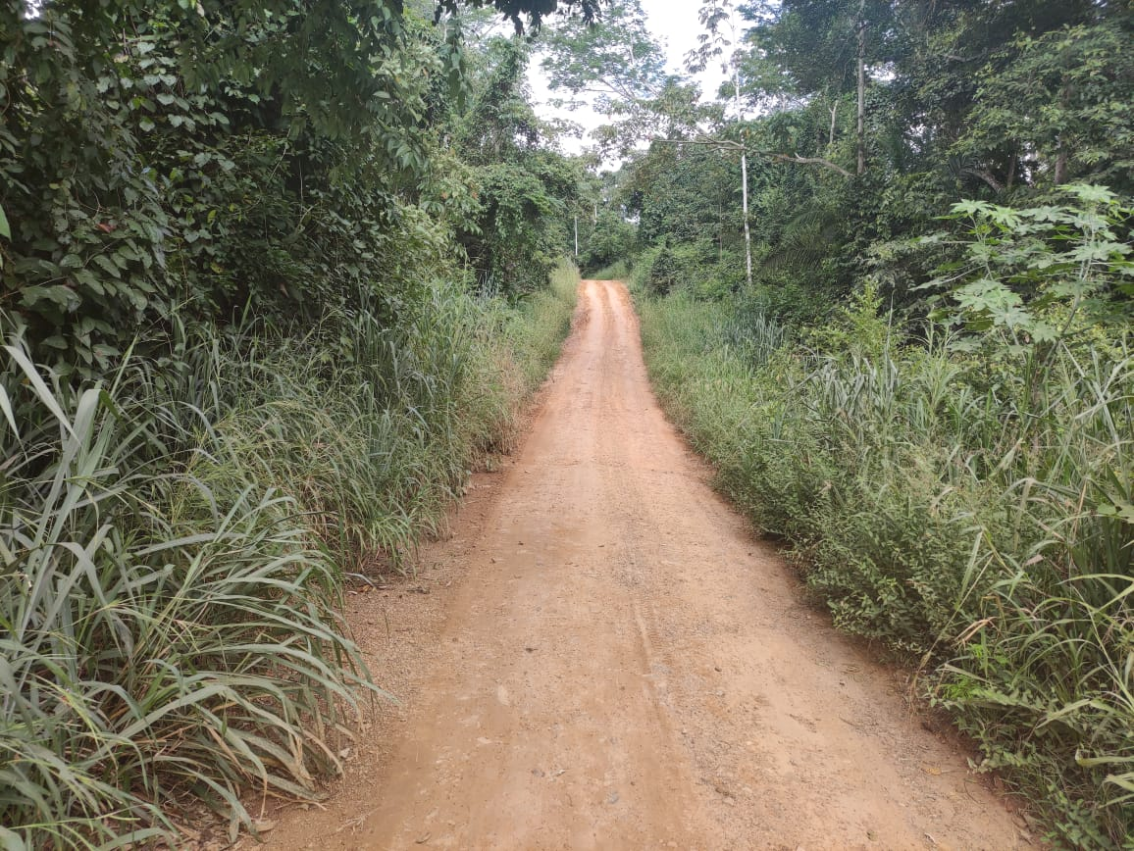
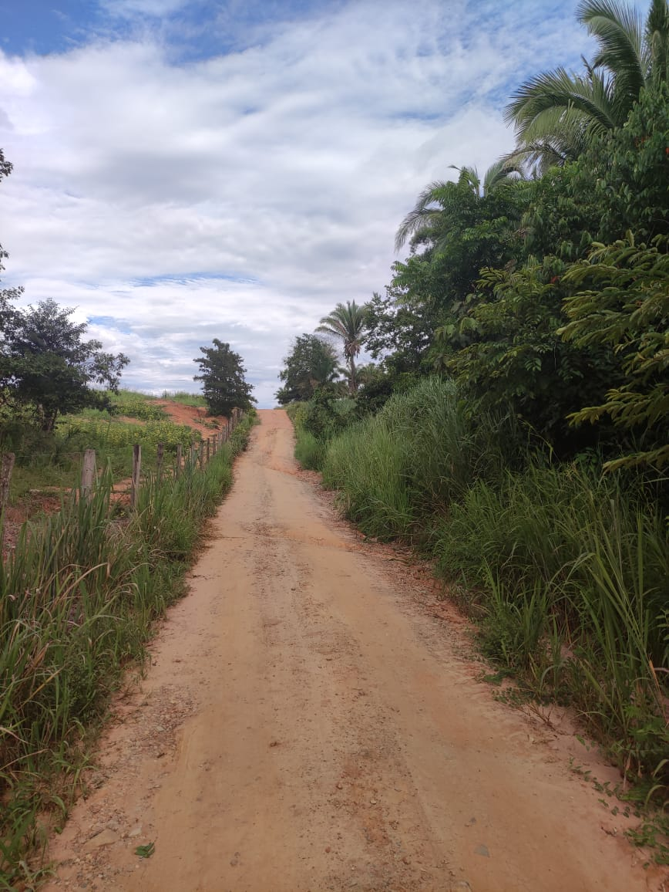

Certo de que a solicitação será atendida, aguardo e coloco-me a vossa disposição para prestar outros esclarecimentos, se necessário, ao tempo em que apresento minhas cordiais saudações.
Na oportunidade, renovo protestos de estima e consideração,
Atenciosamente,

__________________________________
VEREADOR DAVI OLIVEIRA – PSB
VICE-PRESIDENTE DA CÂMARA

